学 号：WA22224013 专 业： 机器人工程 姓名： 郭义月
实验日期： 2025.6.6 教师签字： 成绩：

实 验 报 告
[实验名称] 先进PID 控制器的Simulink 仿真设计

[实验目的]
1.研究连续PID、数字增量PID、抗积分饱和PID 控制算法的异同。
2.掌握使用Simulink 仿真设计各种PID 控制器。
3.学会使用Matlab 生成子系统封装，并加入控制器模块库；再调用重新构造系统。

[实验原理]
PID这种控制具有简单的控制结构，在实际应用中又较易于整定，所以它在工业过程控制中有着最规范的应用
- 连续PID 控制器
在实际控制中，PID 控制器计算出来的控制信号还应该经过一个驱动器(actuator)后去控制受控对象。其中，连续PID 控制器的最一般形式为
其中分别是对系统误差信号及其积分与为分量的加权，控制器通过这样的加权就可以计算出控制信号，驱动受控制对象模型。如果控制器设计得当，则控制信号将能使得误差按减小的方向变化，达到控制的要求。
PID 控制中这三个加权系数、和都有明显的物理意义：比例控制器直接响应于当前的误差信号，一旦发生误差信号，则控制器立即发生作用以减少偏差，得值大则偏差将变小，然而这不是绝对的，考虑到根轨迹分析，无限的增大会使得闭环系统不稳定；积分控制器对以往的误差信号发生作用，引入积分系统能消除控制中的的静态误差，但得值增大可能增加系统得超调量；微分控制对误差的导数，亦即变化率发生作用，有一定的预报功能，能在误差有大的变化趋势时有施加合适的控制，得值增大能加快系统得响应速度，减小调节时间。
连续PID 控制器的Laplace 变换形式可以写成：
- 数字数字增量式PID 控制器
如果采用周期T 的值很小，在kT 时刻误差信号e（kT）的倒数与积分就可以近似为
可以写出离散形式的PID 控制器为
则离散PID 控制器的传递函数为：
可以得出数字增量式PID 控制器的表达式：

[实验内容]

实验1：连续PID 控制器
已知控制对象的传递函数模型为:

如下图设置控制器：
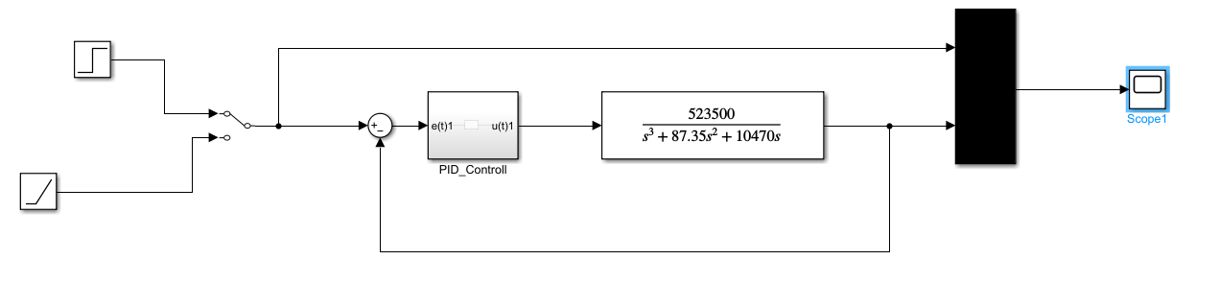
设置Kp=0.9;ki=0.008;kd=0.002;
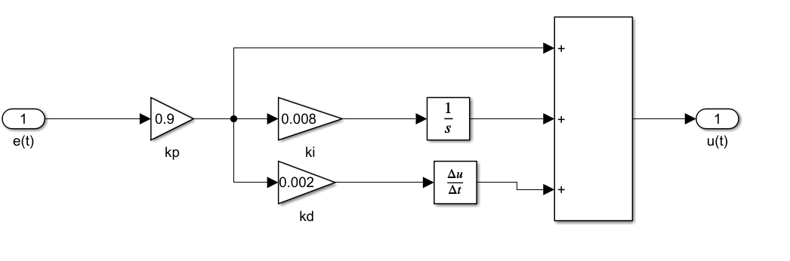
子系统为：
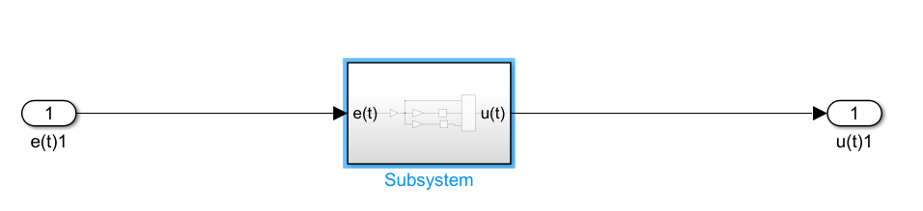
当Kp=0.9;ki=0.008;kd=0.002时，对于单位阶跃信号，超调量为：11.46％；调整时间：0.16425s；稳定输出为1，对于单位速度信号，也可以实现较快的跟踪
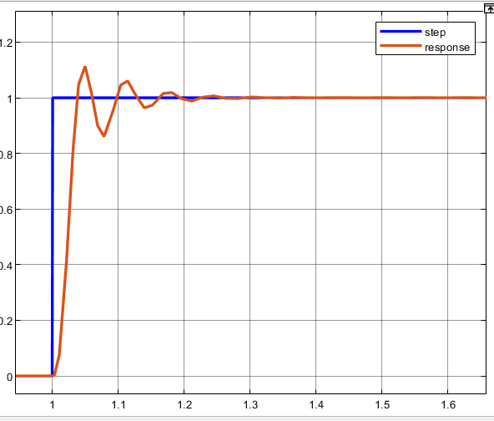 | 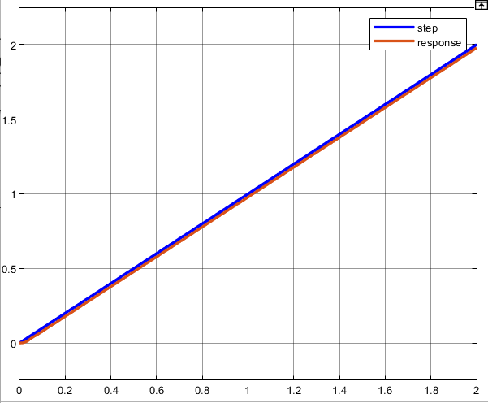
修改参数：
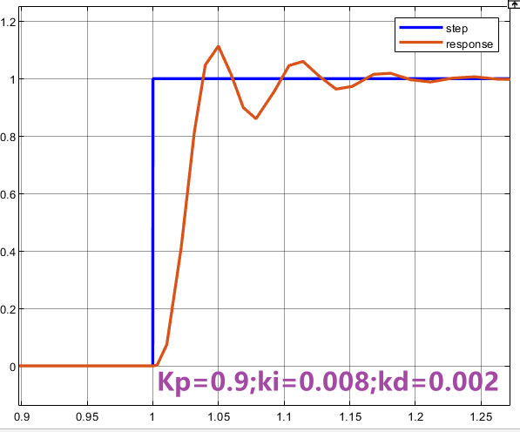 | 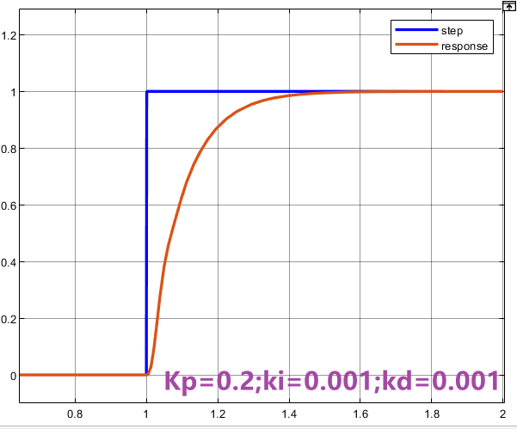
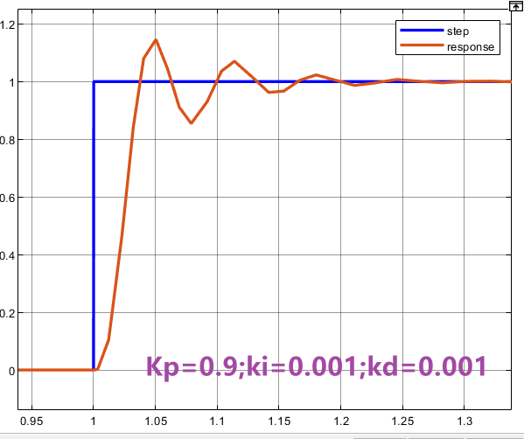 | 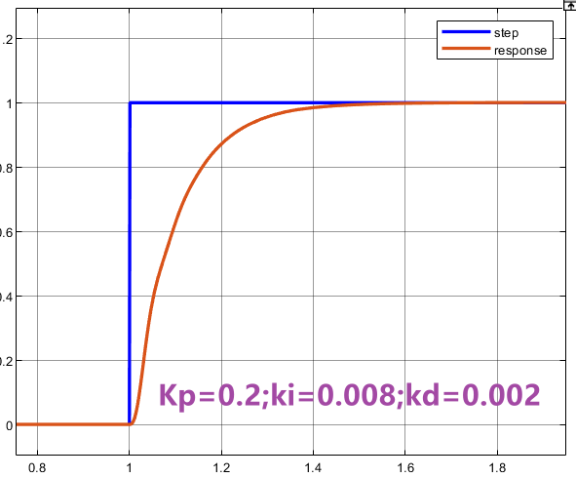
可以发现， 的值大则偏差将变小，但值增大可能增加系统得超调量，的值增大能加快系统得响应速度，减小调节时间。

实验2：数字增量式PID 控制器
如下图设置控制器：
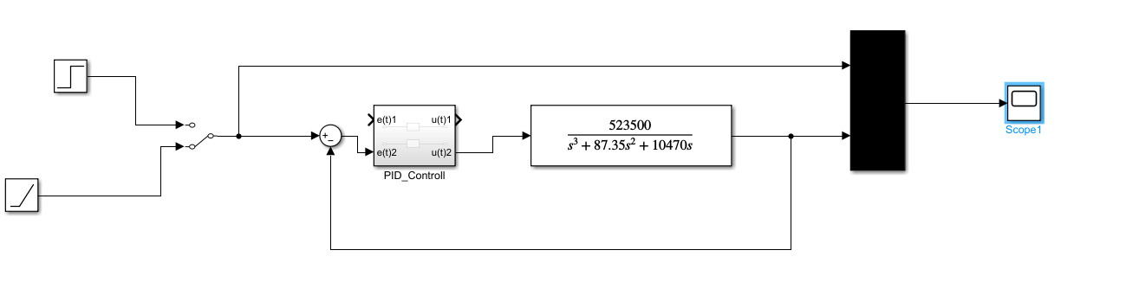
使用子系统2作为数字增量PID控制器
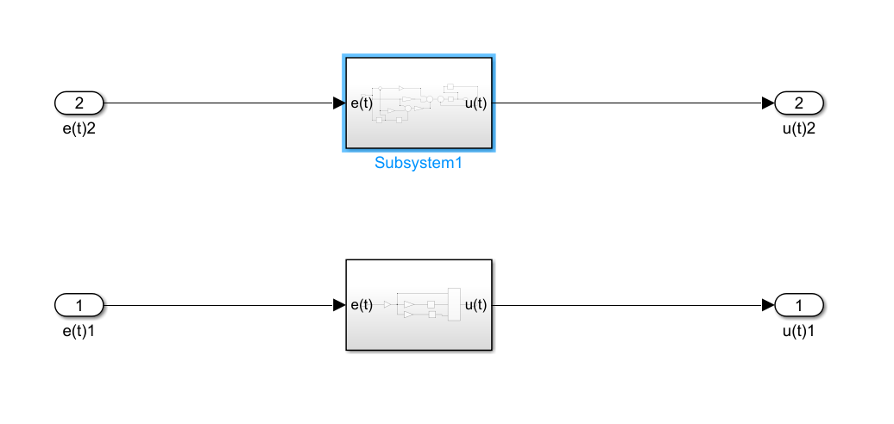
内部结构：
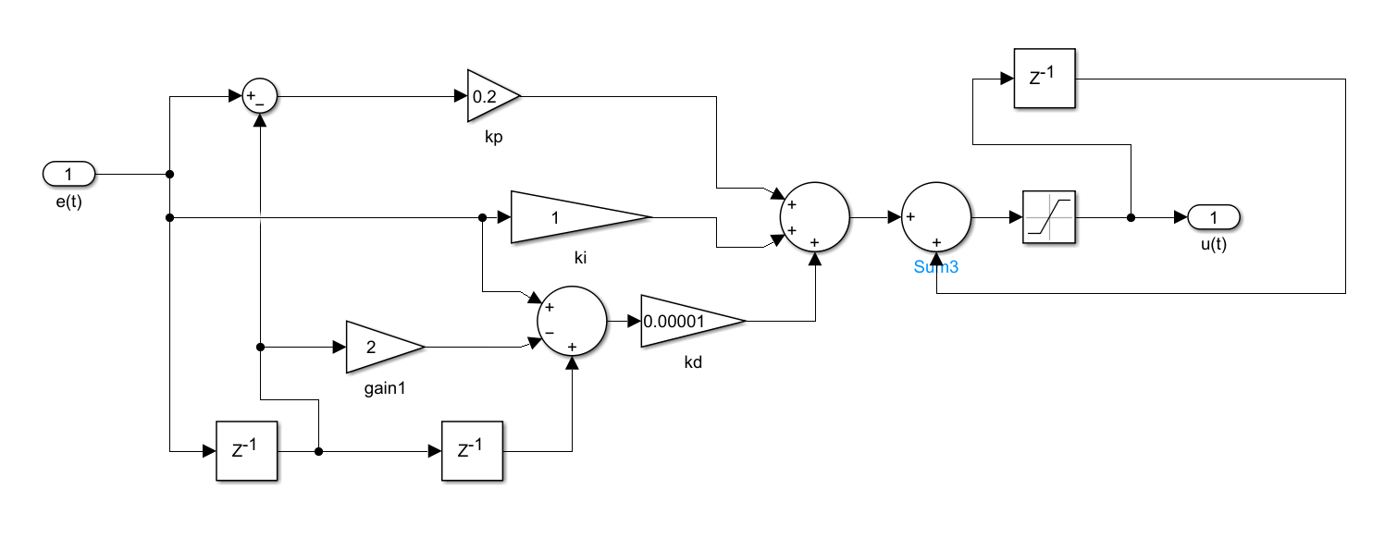
当设置参数为Kp=0.2;ki=0.001;kd=0.001;T=0.001时，对于单位阶跃信号，超调量为42%；调整时间：0.7s；稳定输出为1，对于单位速度信号，也可以实现较快的响应
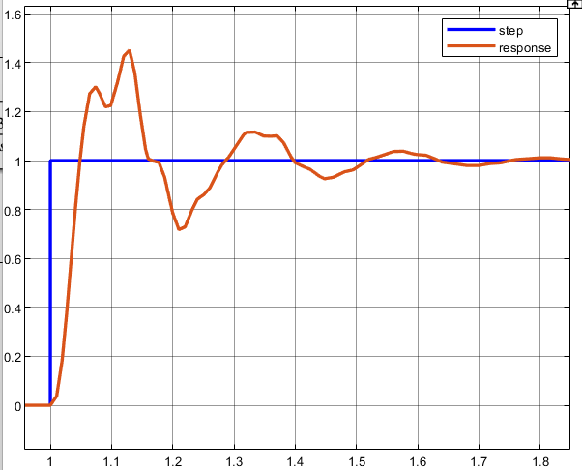 | 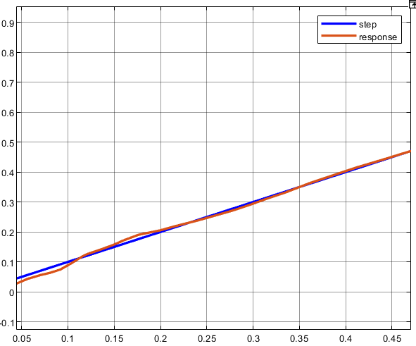
调整参数：
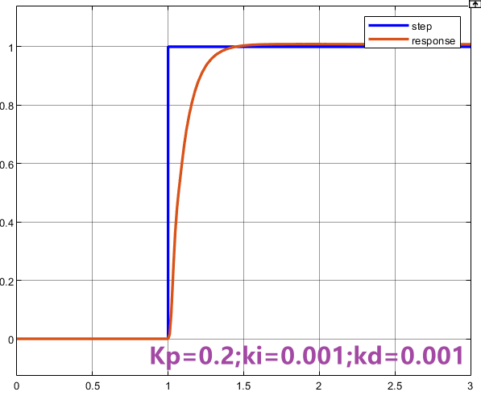 | 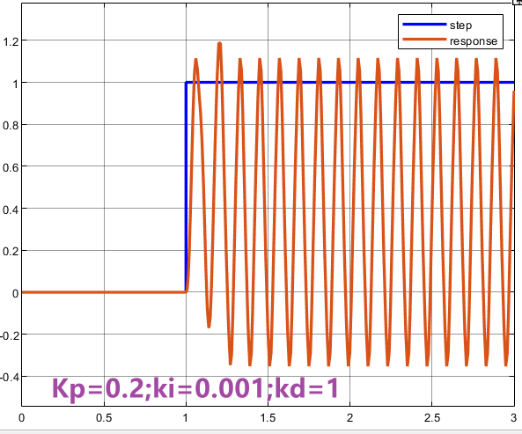
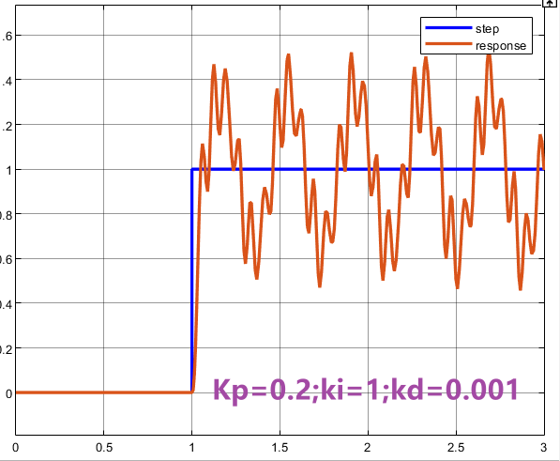 | 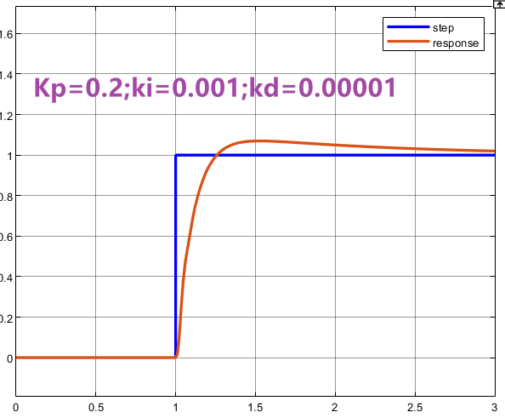
观察结果发现，数字增量式PID 控制器对参数非常敏感，不同的参数设置对响应有显著的影响，甚至会不稳定。

[小结或讨论]
1.搭建Simulink仿真
在基于Matlab的计算机控制技术仿真实验中，针对连续PID和数字增量PID控制算法进行了公式推导与Simulink仿真搭建。在Simulink中利用延迟模块、加法器和乘法器构建递推结构并封装子系统。
2.仿真与参数调试
在参数调整实验中，连续PID控制下，当Kp从0.2增大至0.9时，系统响应速度加快，但超调量从6.33%升至11.46%，表明Kp过大会加剧振荡；减小Ki从0.008至0.001，静差消除速度放缓但超调量略有降低，体现Ki对稳态精度的影响。数字增量式PID调整中，Kd从0.001增大至1时，系统对扰动敏感性显著增强并出现剧烈振荡，验证Kd过大会降低稳定性；Ki增大至1时，积分累积效应使超调量骤升至42%，凸显积分项对动态性能的关键作用。通过不同参数下的阶跃响应分析，明确了PID参数对超调量、调整时间等指标的作用规律，为实际控制系统参数整定提供了实践依据。

